doi:10.6043/j.issn.0438-0479.201706006

*XCRK*基因在水稻与细菌性条斑病菌

互作中的功能解析

张玉霞1,2，崔玉超1，李 燕1，周 丹1，陈 亮1*

（1.厦门大学生命科学学院，厦门市植物遗传重点实验室，福建 厦门 361102；2. 湖南理工学院化学化工学院,湖南 岳阳 414006）

**摘要**：*XCRK*（*Xoc-associated Receptor-like Kinase*）基因是对水稻细菌性条斑病 (BLS) 侵染应答的差异蛋白质组学研究中发现的一个拟抗病基因，生物信息学分析显示该基因位于水稻的1号染色体上，编码一个含有322个氨基酸的蛋白激酶。*XCRK* 基因的表达受高盐、H2O2和ABA的诱导，组织表达分析显示*XCRK* 在根、茎、叶片、花序中均有表达。为了探究*XCRK*基因在水稻抗细菌性条斑病中的作用，通过PCR扩增*XCRK* 基因编码区，构建超量表达载体，并转化水稻愈伤组织获得了超量表达*XCRK* 基因的转基因水稻植株，同时构建了RNA干扰（RNAi）表达载体，并获得了抑制表达*XCRK* 基因的转基因水稻植株。对T1代转基因植株进行了BLS抗性分析，结果显示：超量表达*XCRK*基因增强了转基因水稻对BLS致病菌的抗性；相反地，抑制表达*XCRK* 基因的转基因水稻对BLS致病菌的敏感性增强。综上结果表明*XCRK*基因正调控水稻对BLS的抗性，这为进一步研究该基因的作用机制奠定了基础。

**关键词**：细菌性条斑病；超量表达载体；RNAi表达载体；转基因水稻

**中图分类号：**Q 945.8  **文献标志码：A**

水稻细菌性条斑病（BLS）是由*Xanthomonas oryzae* pv*.Oryzicola* (*Xoc*)侵染引起的细菌性病害，简称细条病，现已成为威胁我国南方稻区水稻生产的重要病害[1-2]。水稻BLS的首次发现是1918年在菲律宾[3]，而在中国则是20世纪50年代在广东省首先发现该病害[4]。该病引起的水稻产量损失通常为15~25%，严重时可达40~60%。抗病育种是水稻BLS防治的重要方法之一，挖掘并分离抗病基因，进而培育抗逆品种有着非常重要的意义[5-7]。用蛋白质组学的方法分析细菌条斑病菌侵染的水稻叶片蛋白组表达的差异，从中鉴定差异表达的蛋白基因，是一种研究水稻与细菌性条斑病菌*Xoc*互作分子机制的重要方法，有望从中鉴定出参与水稻和*Xoc*互作的重要蛋白，包括参与水稻防御反应的重要蛋白，进而获得相应编码基因[8]，这为加深对水稻细菌性条斑病防御信号网络组分的认识，为进一步探讨水稻与*Xoc*互作的分子机理打下基础。

*XCRK*基因是本课题对水稻BLS侵染应答的差异蛋白质组学研究中发现的一个拟抗病基因，在GenBank的登录号为AK120121。本研究在对该基因进行生物信息学分析的基础上，分别构建超量表达和RNA干扰（RNAi）抑制表达载体，并分析转基因植株对细菌性条斑病菌的抗性，为进一步探讨转基因植株抗性增强的分子机理，加深对水稻细菌性条斑病菌胁迫应答信号网络组分的认识，阐明水稻抗BLS的机制打下基础。

# 1 材料与方法

## 1.1 材料

所用水稻（*Oryza sativa* L.）为粳稻品种台北309由厦门市植物遗传重点实验室保存；克隆菌株为大肠杆菌（*Escherichia coli*）DH5α菌株、根癌农杆菌（*Agrobacterium tumefaciens*）EHA105菌株；所使用的载体包括采用Gateway技术克隆的中间载体pENTRTM/D-TOPO（购自Invitrogen公司），超量表达载体pH7WG2、RNAi干扰表达载体pH7GWIWG2(II)和组织表达分析载体pMDC164（均由厦门市植物遗传重点实验室保存）。

## 1.2 方法

### 1.2.1 水稻基因组总RNA的提取及cDNA的合成

采用Trizol试剂 (Invitrogen，上海) 提取水稻不同组织总RNA，按照逆转录试剂盒(Invitrogen，上海) 说明书利用M-MLV反转录酶 (TaKaRa，大连) 合成cDNA第一链。

### 1.2.2 水稻材料的培养及取样

台北309种子经浸泡催芽后，播种于固定在保鲜盒的纱布上，保鲜盒内保持一定水面（以浸湿纱布为准）。将这些水稻苗置于28 ℃ 和16 h光照/8 h黑暗条件下生长，其间每3 d换一次水并添加1/10体积MS培养液以保持幼苗正常生长。待水稻幼苗长至四叶期，取四叶期幼苗及其根和叶片，以及孕穗期水稻的根、叶、茎、叶鞘、茎节和花序，用于组织表达分析。所有采集样品立即用液氮速冻后置于-80 ℃保存备用。

### 1.2.3 水稻幼苗的胁迫处理

非生物胁迫处理参照Xiang等[9]的方法进行，取四叶期水稻幼苗，分别进行以下处理：盐胁迫采用150 mmol/L NaCl溶液浸泡幼苗根部；干旱胁迫是将正常生长的幼苗根部浸泡于20% 聚乙二醇 (PEG) 溶液；低温胁迫是将幼苗转移至4 ℃的光照培养箱中；H2O2处理采用1% H2O2溶液浸泡幼苗根部及喷洒叶片。植物激素处理参照Song等[10]的方法进行，取四叶期水稻幼苗，处理方法如下：分别用100 μmol/L乙烯前体 (ACC)、100 μmol/L生长素 (IAA)、100 μmol/L脱落酸 (ABA)、100 μmol/L赤霉素 (GA3) 以及100 μmol/L水杨酸 (SA) 溶液喷洒幼苗叶片。上述4种非生物胁迫和6种植物激素处理均在处理0 h、1 h、2 h、4 h、8 h、12 h、24 h和48 h时分别取样，用液氮速冻后，置于-80 ℃下保存备用。

### 1.2.4 表达载体的构建

根据水稻*XCRK*基因序列，设计特异引物用以扩增超量、抑制表达和基因启动子区片段，以四叶期水稻基因组DNA为模板，扩增 *XCRK* 基因启动子片段，用于*XCRK*基因组织定位表达载体构建；以携带*XCRK*基因全长cDNA为模板，扩增用于构建抑制表达和超量表达载体的平末端产物，产物再与 pENTRTM / D-TOPO 载体进行 TOPO 反应， PCR 检 测 目 的 基 因 片 段 是 否 插 入 pENTRTM /D-TOPO 载 体，将 含 有 阳 性 克 隆 质 粒 的 菌 液 送Invitrogen 公司测序验证。

表 1 本研究所用引物

Tab.1 Primersusedinthisstudy

|  |  |  |
| --- | --- | --- |
| 名称 | 序列( 5'→3' ) | 用途 |
| XCRK-F | CACCGAAGATCTATGT TTCTGAAGACATATGG | 超量表达载体构建 |
| XCRK-R | CGCGGTAACCCTAAATCACAAGTTGATTTT |
| XCRKi-F | CACCCCGAAGTTAA GAAGATAGCG | 抑制表达载体构建 |
| XCRKi-R | AAATTCCGAGAATATAGTTC |
| XCRKpro-F | CACCACCCACAAGGTAGAATCAC | 启动子片段扩增 |
| XCRKpro-R | TGATGTCTGAGGCTCTGAGCAG |
| Actin-rq-F | TGTATGCCAGTGGTCGTACCA | qRT-PCR 内参 |
| Actin-rq-R | CCAGCAAGGTCGAGACGAA |
| XCRK-rq-F | CCTCGGGCTATGCCTAAT | 基因转录水平检测 |
| XCRK-rq-R | GAACACGACGGGCTTTAA |

### 1.2.5 农杆菌介导的遗传转化

水稻成熟种子去除稻壳后消毒，将消毒的种子接种于诱导培养基N6D上，28 ℃ 黑暗条件下诱导培养2周，然后挑选诱导的愈伤组织在新鲜的N6D上继代培养。挑选生长旺盛的愈伤组织，置入农杆菌悬浮液中共培养，将这些共培养的愈伤组织置于23 ℃ 黑暗条件下培养3 d，取共培养的愈伤组织用无菌水洗净农杆菌后，转移至筛选培养基N6S上，置于28 ℃ 黑暗条件下培养，将抗性愈伤组织，转移至RGH分化培养基上，置于23 ℃、16 h光照/8 h黑暗条件下培养直至长出绿色再生苗。将已分化的再生苗转移至生根培养基1/2MS上培养，让其根系充分生长。

### 1.2.6 荧光实时定量PCR（qRT-PCR）检测*XCRK*基因表达水平

采用 RNAprep pure 植物总 RNA 提取试剂盒 (北京天根生化科技有限公司) 提取野生型和转基因水稻植株成熟叶片的总 RNA；用 Invitrogen 公司的反转录试剂盒进行反转录。取反转录后的cDNA为模板，以水稻*Actin*基因作为内参基因，qRT-PCR 检测目的基因的表达水平。反应体系为：2×SYBR®Premix ExTaqTMⅡ5 μL，上、下游引物各0.4 μL，各取1 μL的cDNA模板，ROX Reference Dye 0.2 μL，用dd H2O补足至10 μL。反应程序为：95 ℃ 预变性30 s，95 ℃ 变性5 s，60 ℃ 退火30 s，40个循环，在每个循环72 ℃延伸最后5 s进行荧光采集。每个样品3个重复，每个实验重复3次。采用2-ΔΔCt方法[11]对qRT-PCR实验数据进行目的基因相对表达量分析。

### 1.2.7 GUS组织化学分析

分别取正常生长条件下的 OsRLK 基因启动子融合 GUS 不同转基因株系的各组织器官（至少 3株），浸入 GUS 染液中于 37 ℃恒温箱中过夜染色，倒掉染色液后先加入 95%的乙醇进行脱色，再用 75%的乙醇进行脱色处理后观察、拍照记录 [12] 。

100mL GUS 染色液配方为：50 mmol/L NaH2PO4，50 mmol/L Na2HPO4，10 mmol/L Na2 EDTA，0.1% TritonX-100，0.65 mg/mL K3Fe(CN)6，0.85 mg/mL K4Fe(CN)6，1 mg/mL X-gluc，100 μg/mL chloromycetin，pH7.0。配好后将 GUS 缓冲液贮存于4 ℃冰箱。

### 1.2.8 细菌性条斑病菌Xoc的接种方法

预先将细菌性条斑病菌*Xoc* 强毒力菌株RS105在NA平板（加利福平至终浓度为100 μg/L）上划线培养2~3 d，然后用无菌水洗下菌体，配制1×108细胞/mL左右的菌液，最后加Tween-20至终浓度0.1%，混匀备用。用此菌液和无菌水（0.1% Tween-20）分别在水稻完全展开的叶片上用针刺法接种*Xoc*或者无菌水（0.1% Tween-20），接种时间选择在八月份，具体接种方法是，对分蘖期水稻植株进行接菌实验，在叶脉的两侧，靠叶鞘端、中间和叶尖端分别扎针接种。

### 1.2.9 生物信息学分析

利用NCBI（<http://www.ncbi.nlm.nih.gov/）、>RiceXPro（http://ricexpro.dna.affrc.go.jp/index.htmL）和 KOME（http://cdna01.dna.affrc.go.jp/cDNA/）数据库查找目的基因序列和注释信息；用 PLACE (<http://www.dna.affrc.go.jp/PLACE/>) 数据库提供的在线工具对目的基因上游启动子区的顺式作用元件进行预测。使用 NCBI 中的 BLAST（http://blast.ncbi.nlm.nih.gov/）进行在线序列同源性搜索；利用 NCBI 网站的CCD（conserved domains）程序对蛋白质的保守结构域进行预测；使用ClustalX（http://bioinformatics.ubc.ca/resources/tools/clustalx）进行多重序列比对，然后利用 MEGA4.0 中的“Neighbor-joining”法进行聚类分析，使用 Primer Premier5.0 设计引物。

# 2 结果与分析

## 2.1 *XCRK*基因及其编码蛋白质的生物信息学分析

对*XCRK*基因编码区上游约1 kb的启动子序列进行分析，结果显示，该序列中含有大量的顺式作用元件，存在多个非生物胁迫和激素响应元件（图1(a)），例如干旱响应元件（DRE，6个）、MYB结合位点（MYBRS，12个）、MYC结合位点（MYCRS，5个）、ABA响应元件（ABRE，4个）、生长素响应元件（AuRE，4个）和植物病原体响应元件（pathogens response element，2个；NPR1 response element，5个）。因此推测*XCRK*基因可能参与了水稻多种生物学过程，并在胁迫应答过程中发挥作用。

搜索RGAP数据库（http://rice.plantbiology.msu.edu)，获得*XCRK*基因及其编码蛋白的信息，基因位于水稻1号染色体上，编码一个含有322个氨基酸的蛋白激酶。利用NCBI的CDD数据库 (<https://www.ncbi.nlm.nih.gov/cdd>) 对*XCRK*基因编码的蛋白进行保守区预测，结果表明该蛋白含有一个保守的S/TKc结构域，序列比对显示XCRK的S/TKc结构域在水稻有一个同源蛋白Os01g0115900，序列相似性高达84%；此外XCRK与水稻的Lr10蛋白，燕麦（*Avena sativa*）的LRK9、LRK45蛋白，小麦（*Triticum aestivum*）的 LRK14、Lr10同源蛋白及大麦（*Hordeum vulgare*） LRK10都有着高度的相似性（图1(b)）。

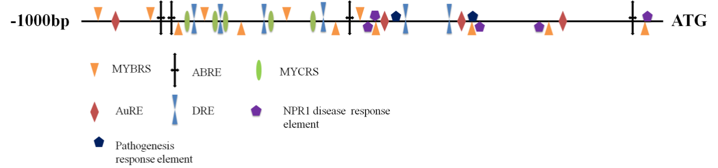

(a) *XCRK* 基因启动子区的胁迫相关元件分布图



(b) XCRK 蛋白S/TKc结构域多序列比对

XCRK、Os01g0115900，水稻Lr10蛋白，燕麦LRK9、LRK45蛋白，小麦 LRK14、Lr10同源蛋白及大麦 LRK10蛋白在数据库中的注册号分别为BAF03742、BAF03753、BAB17345、AAM09946、AAM09949、AAK20743、P93604和AAD44029。

图1*XCRK* 基因及其编码蛋白质的生物信息学分析

Fig. 1 Bioinformatics Analysis of *XCRK* and the Coding Protein

## 2.2 *XCRK*基因在水稻不同组织中的表达分析

为了探究*XCRK*基因的表达是否具有组织特异性，利用qRT-PCR技术检测了*XCRK*基因的组织表达谱。结果显示（图2(a)）：*XCRK*在根、茎、叶片、花序、茎节和叶鞘中均有表达，其中根、叶片、花序和茎节中的表达量明显高于其他组织，具体表现为花序中的表达量最高，根和叶片中的表达量次之，茎、茎节和叶鞘中的表达量较低。为了进一步检测*XCRK*基因的组织表达模式，对组织定位转基因水稻处于不同时期的组织器官进行了GUS活性检测。选取转基因植株的幼苗和生殖期成株的不同组织进行GUS活性检测，结果如图2(b)所示，GUS活性在T0代幼苗的根、叶鞘、叶片、稃片及花药和发育的种子中均有表达，与qRT-PCR检测出在叶片组织中的高表达相比，转基因植株叶片检测到较弱的GUS活性，这可能与qRT-PCR的高度灵敏性有关。综合上述结果：*XCRK*基因的表达具有一定的组织特异性。

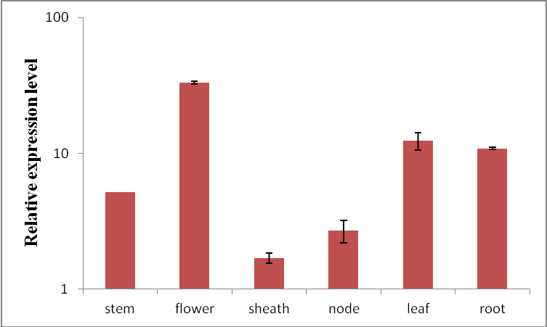

(a) *XCRK*基因在水稻不同组织器官中的表达

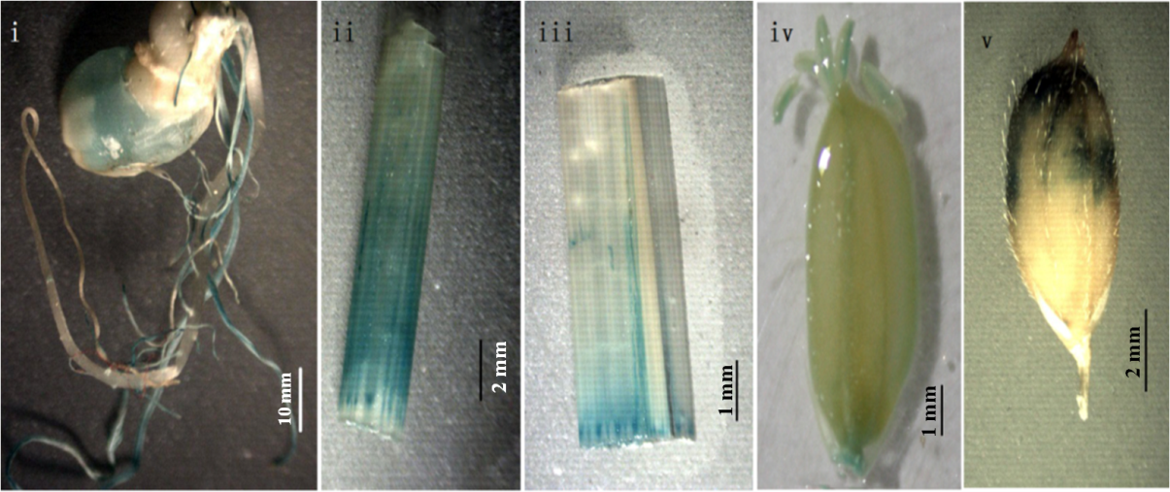

(b) 组织定位转基因植株不同组织/器官的GUS活性检测

i：根；ii：叶鞘；iii：叶片；iv：稃片及花药；v：发育的种子

图2 *XCRK*基因在水稻不同组织中的表达分析

Fig.2 Tissue-specific expression pattern of *XCRK*

## 2.3. *XCRK*基因的逆境表达模式分析

Genevestigator和RiceXPro等公共数据库显示，*XCRK*基因的表达受到多种胁迫的影响。本研究利用qRT-PCR检测了该基因在各种逆境处理下的表达谱。结果如图3(a)所示：*XCRK*基因明显被高盐和H2O2诱导，*XCRK*基因的表达量在高盐处理下明显提高（约7倍）；在H2O2处理下也有所上升（2~3倍）；对于干旱胁迫来说，*XCRK*基因对胁迫做出响应不明显，表达水平略有降低；在4 ℃低温处理下，*XCRK*在胁迫1~8 h内被快速下调至较低水平，12~48 h时被快速诱导表达。同时分析了四叶期的水稻幼苗在各种激素处理下*XCRK*基因的表达谱。用ABA、IAA、ACC、GA3和SA分别处理四叶期水稻幼苗，qRT-PCR分析*XCRK*基因在上述处理下的表达变化，结果如图所示：该基因的表达不同程度地受到ABA、SA、IAA、ACC和GA3等多种激素的影响。具体表现在：在ABA处理下基因表达有所上升（约5倍）；在GA3和ACC处理下没有明显变化；而在SA处理下，1~8 h时没有呈现出明显的变化规律，12~48 h基因表达有所上升。对于IAA处理来说，该基因表达情况总体呈现先下降后上升的趋势，在IAA处理1~2 h时明显下调至最低水平，4~48 h内表达趋势是逐步上升；*XCRK* 基因在处理12 h时表达水平约为对照的13倍（图3(b)）。以上结果表明，*XCRK*基因的表达受高盐、H2O2和ABA的明显诱导。因此，推测*XCRK* 基因可能在植物的高盐胁迫、氧化胁迫等应答过程中发挥重要作用。

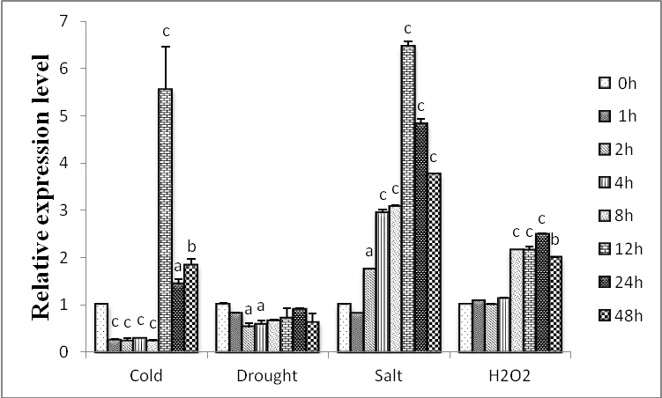

(a) *XCRK*基因在不同非生物胁迫下的表达模式分析

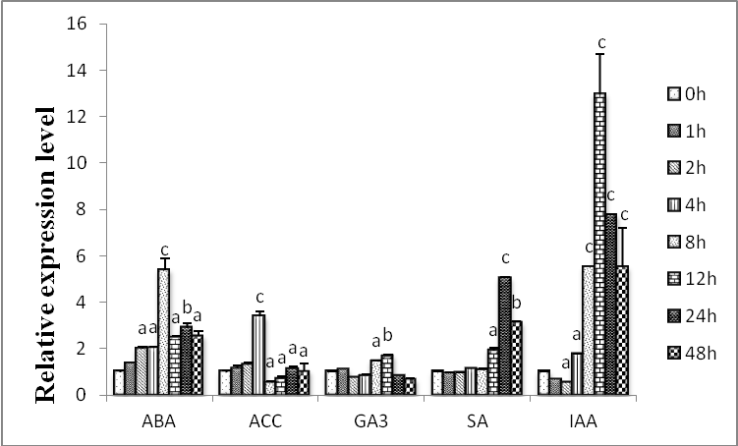

(b) *XCRK*基因在不同植物激素处理下的表达模式分析。

“a"表示差异达显著（t测验，P< 0.05） “b”表示差异达显著（t测验，P< 0.01），“c”表示两者之间的差异极显著（t测验，P< 0.001)。

图3 *XCRK* 基因的非生物逆境表达模式分析

Fig.3 Expression profile of *XCRK* in Response to different Abiotic stresses and hormones

## 2.4 水稻转基因植株的获得与鉴定

利用高保真pfu DNA聚合酶扩增*XCRK*超表达、干扰和启动子区片段(图 4(a)~(c)，通过农杆菌介导的转化方法，分别将构建好的*XCRK*超量表达、抑制表达和启动子区重组质粒导入水稻 TP309 中，获得相应的转基因植株。对阳性转基因水稻 进 行 qRT-PCR 分 析，取19棵PCR鉴定为阳性的*XCRK*基因超量表达T0代转基因植株(分别命名为OE1~19)，并以它们的cDNA为模板，利用特异性引物Actin-rq-S/A和OsRLK-rq-F/R通过qRT-PCR检测目的基因*XCRK*的表达水平，结果显示（图4(d)）：相对于野生型植株，*XCRK*基因在所选植株中的表达量均有不同程度的提高，其中以株系OE3的表达量较高，约13倍，故选取其作为后续研究材料；同样地选取10棵PCR检测为阳性的抑制表达T0代转基因植株(分别命名RNAi1-10)，并检测目的基因*XCRK*的表达水平，结果显示（图4(e)）：相对于野生型植株，*XCRK*基因在所选植株中的表达量均有不同程度的下降，选取表达水平下降较大的株系RNAi2作为后续实验材料，转基因植株阳性率达 85%，初步说明目的基因已成功整合进水稻基因组中。

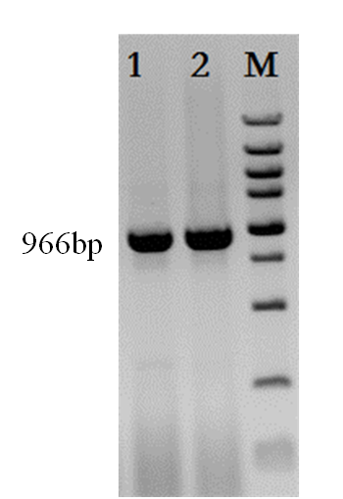 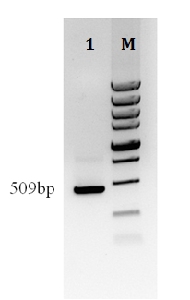 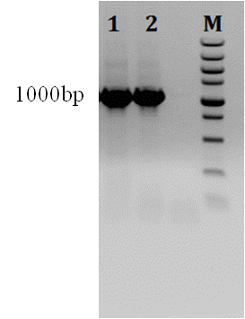

(a) PCR扩增超量表达基因片段 (b) PCR扩增RNA干扰基因片段 (c) PCR扩增启动子区片段

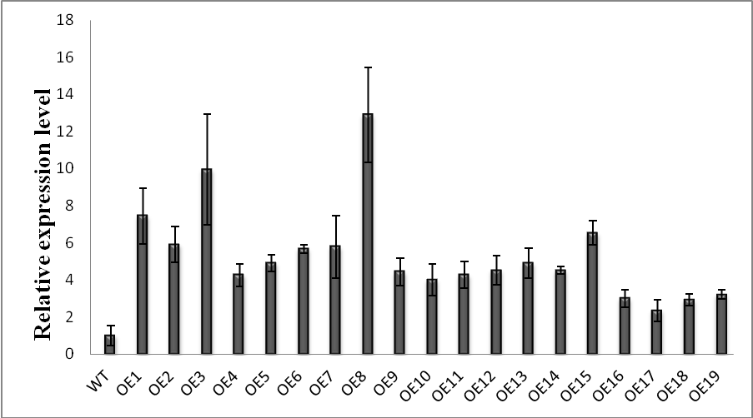

（d）超量表达转基因植株*XCRK* 基因的表达水平分析

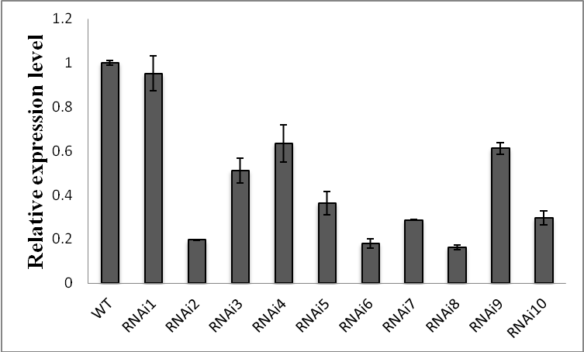

（e）抑制表达转基因植株中*XCRK* 基因的表达水平分析

WT：野生型植株；OE 1~19：*XCRK*基因超量表达转基因植株第1~19号株系；RNAi 1~10：*XCRK*基因抑制表达转基因植株第1-10号株系。

图4 *XCRK* 转基因植株的获得与鉴定

Fig. 4 Acquisition and Identification of *XCRK* Transgenic lines

## 2.5 *XCRK*基因超量表达和抑制表达转基因植株对*Xoc*的抗性

qRT-PCR分析*XCRK*基因在T1代超量、抑制表达转化植株中的相对表达水平，结果如图5(a)，选取过量效果明显的植株OE3、OE8 和干扰效果明显的植株RNAi2、RNAi8 用于后续试验。在分蘖期对水稻植株进行接菌实验，结果如图5(b)，接菌10 d后统计分析不同超量、抑制表达转基因植株和野生型植株细菌性条斑病病斑长度，如图5(c)，2株不同的超量表达转基因植株的条斑病病斑长度均比野生型植株的短，平均病斑长度*XCRK*-OE3 (2.5 mm)、*XCRK*-OE8 (2.13 mm) 明显要比野生型植株 (3.3 mm) 短，其中*XCRK*-OE8极显著（t测验，P<0.001）短于野生型植株。此外，干扰表达转基因植株表现出相反的表型，2株T1代抑制表达转基因植株病斑长度为4.2~4.5 mm，其中*XCRK*-RNAi2 (4.5 mm)、*XCRK*-RNAi8 (4.2 mm)，2株抑制表达转基因植株的平均病斑长度长于野生型植株的平均病斑长，但未达到显著性差异。接菌15 d后，病斑长度*XCRK*-OE3 (4.0 mm)、*XCRK*-OE8 (3.6 mm) 与野生型 (6.5 mm) 相比，明显要短且达到了显著性差异，另一方面，*XCRK*-RNAi2和*XCRK-*RNAi8与野生型相比差异不大。由此可见，*XCRK*基因超表达和抑制表达可以对*Xoc*表现出不同的抗性，上述的结果表明，T1代*XCRK* 超量表达转基因植株对细菌性条斑病抗性明显增强。

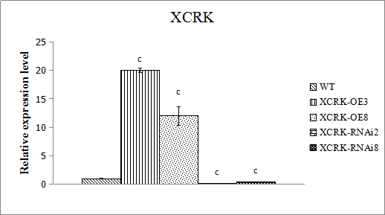

（a）T1代转基因植株与野生型植株接菌后*XCRK*基因表达情况

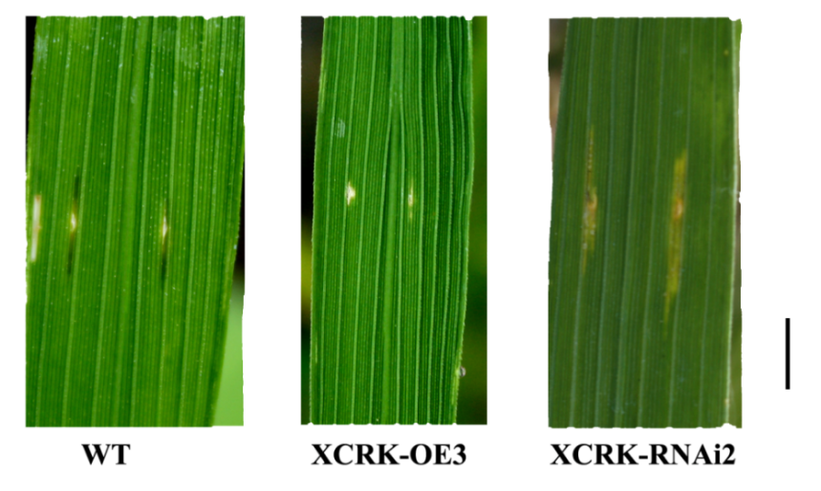

（b）T1代转基因植株与野生型植株接菌结果

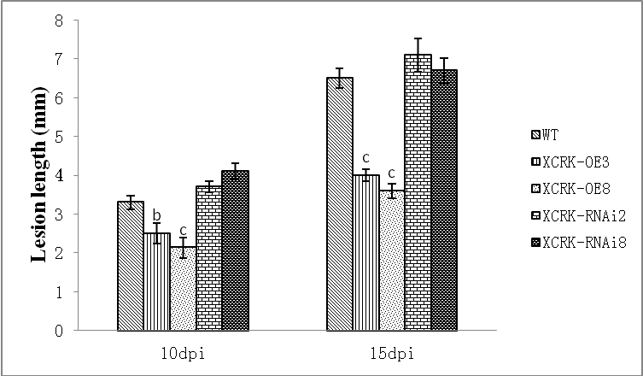

（c）T1代超量、抑制表达转基因植株与野生型植株病斑长度比较, WT为野生型植株，OE3、OE8为T1代超量表达转基因植株，RNAi2、RNAi8为T1代抑制表达转基因植株，“b”表示转基因植株与野生型植株之间的病斑长度差异达显著（t测验，P< 0.01），“c”表示两者之间的病斑长度差异极显著（t测验，P<0.001)

图5 T1代超量、抑制表达*XCRK* 转基因植株对细条菌*Xoc*的抗性

Fig.5 The expression level and phenotypic comparison of T1 *XCRK*-transgenic plants upon *Xoc* challenge

# 3 讨 论

植物体在生长发育过程中，不断感受外界生物和非生物因子的刺激，引发一系列信号转导途径，激活防御基因的表达，来避免或减轻由此带来的伤害。许多植物类受体激酶基因在病原菌侵染时，被诱导表达。拟南芥*RBK1*基因的表达受病原菌致病疫霉（*Phytophthora infestans*）和灰霉葡萄孢菌（*Botrytis cinerea*）的诱导，研究发现RBK1与 Rop GTPase互作，参与植物生长和病原菌防御反应[13]。Royo等人[14]报道，玉米*ZmLrk-1*编码一个类受体激酶，受病原真菌（*Fusarium oxysporum*）侵染的诱导，它参与真菌病原菌的防御反应。在本研究中，*XCRK*基因在*Xoc*侵染激发的防御反应中被诱导表达，这为*XCRK*参与水稻对*Xoc*的防御反应提供了证据。*XCRK*诱导表达后，是否会进一步调控下游基因表达？有待实验的证实，进一步检测下游防御基因的表达情况，为研究*XCRK*基因的抗病作用机制奠定基础。

植物免疫系统的激活依赖于植物抗性蛋白对病原菌效应子的识别，这一识别过程通常会伴随强烈的免疫反应即局部程序性细胞死亡称为过敏反应（HR）[15]，这是植物普遍具有的一种抗病反应[16-17]，从而保护植物免受病原菌侵害[18]。在此过程中氧爆发(oxygen burst)导致活性氧中间体(ractive oxygen species，ROS)产生，对入侵病原物有直接杀死作用[19]。本研究中，*XCRK*基因的表达明显受到H2O2的诱导，*XCRK*是否通过抗氧化途径来抵御*Xoc*的侵袭，可以通过对转基因植物在*Xoc*侵袭下的生理变化进行研究，如检测植株体内过氧化氢、丙二醛（MDA）和抗氧化酶活性的变化，为研究*XCRK*基因的抗病作用机制奠定基础。

参考文献

[1] DEAN R, VAN K J, PRETORIUS Z A, et al. The Top 10 fungal pathogens in molecular plant pathology[J]. Mol Plant Pathol, 2012, 13: 414–430.

[2] 王汉荣，谢关林. 水稻细菌性条斑病研究进展[J]．农牧情报研究，1992, (2): 31-34.

[3] 许志刚，钱菊梅. 水稻细菌性条斑病的适生性和控制研究进展.植物检疫[J]．1995, 9(4):239-244.

[4] 范怀忠,， 伍尚忠. 广东水稻细菌性条斑病的发生和为害情况调查[J]．植物保护，1957, (4): 137-139.

[5] 徐建龙， 王汉荣， 林怡滋， 等．水稻细菌性条斑病和白叶枯病抗性遗传研究[J]．遗传学报，1997, 24 (4) : 330-335.

[6] 唐定中，李维明，吴为人．水稻细菌性条斑病的抗性遗传[J]．福建农业大学学报，1998, 27 (2) :133-137.

[7] 周明华，许志刚，粟寒，等．两个籼稻品种对水稻细菌性条斑病抗性遗传的研究[J]． 南京农业大学学报，1999, 22 (4) : 27-29.

[8] GUO L, LI M, WANG W, et al. Over-expression in the nucleotide-binding site-leucine rich repeat gene DEPG1 increases susceptibility to bacterial leaf streak disease in transgenic rice plants[J]. Mol Biol Rep, 2012, 39: 3491–3504.

[9] XIANG Y, HUANG Y M, XIONG L Z. Characterization of stress-responsive CIPK genes in rice for stress tolerance improvement [J]. Plant Physiology, 2007, 144(3): 1416-1428.

[10] SONG Y, YOU J, XIONG L Z. Characterization of OsIAA1 gene, a member of rice Aux/IAA family involved in auxin and brassinosteroid hormone responses and plant morphogenesis [J]. Plant Molecular Biology, 2009, 70(3): 297-309.

[11] HORTON R M, CAI Z L, HO S N, PEASE L R. Gene splicing by overlap extension: tailor-made genes using the polymerase chain[J]. Biotechniques, 1990,8: 528-535.

[12] RICHARD A, Jefferson T K. GUS fusions_ β-glucuronidase as a sensitive and versatile gene fusionmarker in higher plants [J]. The EMBO, 1987, 6(13):3901 -3907.

[13] MOLENDIJK A J, RUPERTI B, SINGH M K, et al. A cysteine-rich receptor-like kinase NCRK and a pathogen-induced protein kinase RBK1 are Rop GTPase interactors [J]. Plant J, 2008, 53(6):909-923.

[14] ROYO J, GOMEZ E, BALANDIN M, et al. ZmLrk-1, a receptor-like kinase induced by fungal infection in germinating seeds [J]. Planta, 2006, 223(6):1303-1314.

[15] CESARI S K, FUJIWARA H, BERNOUX T, et al. The NB-LRR proteins RGA4 and RGA5 interact functionally and physically to confer disease resistance [J]. The EMBO Journal, 2014, 33(17): 1941-1959.

[16] CHEN K, DUL, CHEN Z. Sensitization of defense responses and activation of programmed cell death by a pathogen-induced receptor-like protein kinase in Arabidopsis [M]. 2003.

[17] DODDS P N, LAWRENCE G J, CATANZARITI A M, et al. Direct protein interaction underlies gene-for-gene specificity and coevolution of the flax resistance genes and flax rust avirulence genes [J]. Proceedings of the National Academy of Sciences, 2006, 103(23): 8888-8893.

[18] MARY,Y GRWN,N. Biological functions of leucine-rich repeat class of receptor-like protein kinases in plants [J]. Journal of Plant Physiology and Molecular Biology, 2005 31(4): 331-339.

[19] Caplan J, Padmanabhan, Meenu, D K, et al. Plant NB-LRR Immune Receptors: From Recognition to Transcriptional Reprogramming [J]. Cell Host & Microbe, 2008,3(3):126-135.

**Functional Analysis of *XCRK* Gene in the Interaction Between Rice and Bacterial Leaf Streak**

ZHANG Yuxia1,2, CUI Yuchao1, LI Yan1, ZHOU Dan1, CHEN Liang1*

(1.Xiamen Key Laboratory for Plant Genetics, School of Life Sciences, Xiamen University, Xiamen 361102, China；

2. School of Chemistry and Chemical Engineering, Hunan Institute of Science and Technology, Yueyang 414006, China)

**Abstract**: *XCRK* is a candidate disease resistance gene that has been detected from rice genome based on the study of differentially expressed proteins from rice leaves in response to bacterial leaf streak (BLS). Bioinformatics analysis show that *XCRK* gene is located on chromosome 1, encodes a 322 amino acid protein kinases. The expression of *XCRK* is induced by high salt, H2O2 and ABA. Through qRT-PCR and promoter-GUS assays, we analyzed the tissue-specific expression of *XCRK* and was tested, which showed that *XCRK* was widely expressed in multiple rice organs , including roots,stems, leaves and flowers. To explore the role of *XCRK* protein in rice resistance to bacterial leaf streak, we amplified gene coding region by PCR, constructed over-expression vector, and transformed into rice callus. Meanwhile interference expression vector was constructed and obtained transgenic lines, PCR results confirmed that the expression of *XCRK* was notabley downregulated. The research on bacterial leaf streak resistance in the T1 generation of transgenic plants indicated that overexpressing *XCRK* improves resistance of the transgenic plants to bacterial leaf streak, and suppressing its expression enhanced susceptibility of the transgenic plants to bacterial leaf streak, indicating that *XCRK* positively regulates resistance of rice to bacterial leaf streak. These results establish the foundation for further study of the precise function of *XCRK.*

**Key words**: Bacterial leaf streak; Over-expression vector; RNAi-expression vector; Transgenic rice